TRƯỜNG ĐẠI HỌC CÔNG NGHIỆP HÀ NÔI
KHOA CÔNG NGHỆ THÔNG TIN
--------------------------------℘℘ ------------------------------



BÀI TẬP LỚN
MÔN: Công cụ ứng dụng và phát triển trên Internet
Đề tài: XÂY DỰNG WEBSITE BÁN HÀNG TRỰC TUYẾN
Giáo viên hướng dẫn: Thầy Nguyễn Trung Phú
Nhóm sinh viên thực hiện: Nhóm 18
- Phạm Thị Kim Liên
- Hoàng Thị Luy
- Trần Mỹ Linh
- Lê Thùy Dung
- Nguyễn Thị Oánh
Lớp: KHMT2 – K2

Hà Nội, 10-2010
MỤC LỤC
LỜI MỞ ĐẦU……………………………………………………………………...3
KẾ HOẠCH THỰC HIỆN…………………………………………………………4
PHẦN I. KHẢO SÁT HIỆN TRẠNG HỆ THỐNG……………………………….5
PHẦN II. MỤC TIÊU CỦA WEBSITE……………………………………………6
PHẦN III. PHÂN TÍCH HỆ THỐNG……………………………………………...9
PHẦN IV. THIẾT KẾ HỆ THỐNG………………………………………………14
PHẦN V. CÀI ĐẶT CHƯƠNG TRÌNH
KẾT LUẬN- HƯỚNG PHÁT TRIỂN

LỜI MỞ ĐẦU
Ngày nay Internet đã trở thành dịch vụ phổ biến và thiết yếu và có ảnh hưởng sâu rộng tới thói quen, sinh hoạt, giải trí của nhiều người. Cùng với sự phát triển nhanh chóng của Internet thì các hình thức mua và bán hàng hóa cho mọi người ngày càng đa dạng và phát triển hơn. Các ứng dụng Web ngày càng trở nên phổ biến. Trước nhu cầu đó, cùng với yêu cầu môn học, nhóm chúng em quyết định chọn đề tài Xây dựng Website bán hàng trực tuyến, cụ thể là bán bánh kem.
Với đề tài và môn học này, nhóm xin chân thành cảm ơn sự giúp đỡ tận tình của Thầy Nguyễn Trung Phú. Song, do còn nhiều hạn chế đề tài nhóm xây dựng không tránh khỏi những thiếu sót. Rất mong được thầy cô và các bạn đóng góp ý kiến để chương trình ngày càng hoàn thiện và được đưa vào sử dụng.
Trân trọng cảm ơn!
Hà Nội, 15/10/2010
Nhóm thực hiện.

KẾ HOẠCH THỰC HIỆN
Website được thực hiện trong vòng 3 tuần với 5 thành viên của nhóm
- Tuần 1: + Khảo sát hiện trạng hệ thống
+ Xác định mục tiêu của Website, đối tượng sử dụng
- Tuần 2: + Phân tích hệ thống
+ Thiết kế giao diện, thu thập, xử lí hình ảnh
- Tuần 3: +viết các module, soạn thảo thông tin cần đưa lên trang web
+ test code, tích hợp và chạy thử

PHẦN I: KHẢO SÁT HIỆN TRẠNG HỆ THỐNG
Công ty TNHH SWEETDREAM là một công ty chuyên sản xuất và cung ứng các loại bánh như bánh cưới, bánh sinh nhật, bánh Valentine… với chất lượng cao, mẫu mã độc đáo và giá thành hợp lý. Hiện tại công ty là đơn vị sản xuất và phân phối chính cho các cửa hàng, đại lí, các siêu thị trên địa bàn Hà Nội và các tỉnh phụ cận. Cơ cấu công ty gồm: Ban quản lí, Bộ phận kế toán, bộ phận bán hàng, bộ phận sản xuất, bộ phận kho và chuyển hàng.
Khách hàng của công ty có 2 loại: khách hàng thường xuyên(những cửa hàng, đại lí, siêu thị… đặt hàng định kì), khách hàng không thường xuyên(khách mua lẻ). Khách mua lẻ có thể mua bánh trực tiếp hoặc đặt theo yêu cầu tại các cửa hàng giới thiệu sản phẩm của công ty. Đối với khách hàng thường xuyên, khách hàng lớn, công ty sẽ sản xuất và giao bánh theo đơn đặt hàng và có những chính sách, chế độ ưu đãi riêng.
Với phương châm “Vừa lòng khách đến, vui lòng khách đi”, công ty không ngừng nỗ lực nhằm mang lại sản phẩm cũng như sự phục vụ tốt nhất cho khách hàng.
Nhu cầu mở rộng thị trường cũng như quảng bá sản phẩm và nâng cao chất lượng, tăng doanh thu là vấn đề đáng quan tâm của công ty. Vì vậy ban quản lí của công ty có mong muốn xây dựng 1 website giới thiệu sản phẩm và bán bánh trực tuyến, cũng như hỗ trợ khách hàng các thông tin cần thiết.

PHẦN II: MỤC TIÊU XÂY DỰNG WEBSITE

- Đối tượng của website
Website được xây dựng phục vụ hai đối tượng chính là Admin( nhà quản trị) và Khách hàng với các chức năng sau:
- Admin
    - Đăng nhập Website
    - Xem, cập nhật, xoá thông tin sản phẩm.
    - Quản lí đơn đặt hàng
    - Xem, trả lời ý kiến, góp ý và phản hồi của khách hàng hoặc xoá các thông tin đó từ khách hàng.
    - Xem, xoá các thông tin của khách hàng nhưng không được quyền thay đổi thông tin đó.
    - Cập nhật tin tức
- Khách hàng:
- Guest: Khách viếng thăm
    - Xem thông tin sản phẩm cũng như các tin tức khác
    - Đăng kí thành viên
- User:
    - Đã có tài khoản
    - Có quyền đăng nhập, đăng xuất, đổi mật khẩu
    - Đặt mua sản phẩm
    - Được hưởng các quyền ưu tiên như thông báo sản phẩm mới nhất, download file…
- Đặc điểm:
Xây dựng một hệ thống bán bánh trực tuyến đơn giản, thân thiện, dễ sử dụng, cho phép khác hàng xem thông tin và đặt hàng qua mạng, người quản trị quản lý các thông tin về sản phẩm cũng như người dùng.
Website được thiết kế với
- Giao diện hài hoà, thân thiện, giúp người dùng dễ dàng sử dụng.
- Trang chủ sẽ hiển thị danh sách các sản phẩm mới nhất và bán chạy nhất giúp cho người dùng có thể dễ dàng hơn trong việc tìm kiếm.
- Khách hàng có thể dễ dàng tìm thấy thông tin chi tiết các loại bánh mà họ quan tâm.
- Khách hàng có thể chọn mua các loại bánh mà họ cần dựa trên khả năng tài chính và chức năng cần thiết bằng cách thêm vào giỏ hàng
- Có chức năng đăng ký, đăng nhập.
Khách hàng có thể gửi ý kiến phản hồi, góp ý đến Website để góp phần làm Website thêm phong phú và phát triển.
Xây dựng một hệ thống bán bánh trực tuyến đơn giản, thân thiện, dễ sử dụng, cho phép khác hàng xem thông tin và đặt hàng qua mạng, người quản trị quản lý các thông tin về sản phẩm cũng như người dùng.
Các module:
- Module sản phẩm
Hiển thị thông tin và phân loại sản phẩm trong gian hàng ảo. Sản phẩm hiển thị lên website sẽ được hiển thị đầy đủ thông tin về sản phẩm đó như: hình ảnh, tên sản phẩm, đặc điểm nổi bật của sản phẩm, giá,..
- Module giỏ hàng
Khi tham khảo đầy đủ thông tin về sản phẩm khách hàng có thể đặt mua sản phẩm ngay tại Website thông qua chức năng giỏ hàng mà không cần phải đến địa điểm giao dịch, giỏ hàng được làm mô phỏng như giỏ hàng trong thực tế có thể thêm, bớt, thanh toán tiền các sản phẩm đã mua. Khi chọn thanh toán giỏ hàng khách hàng phải ghi đầy đủ các thông tin cá nhân, thông tin này được hệ thống lưu trữ và xử lý.

- Module đăng ký thành viên và đăng nhập hệ thống
Mỗi khách hàng giao dịch tại Website sẽ được quyền đăng ký môt tài khoản riêng. Tài khoản này sẽ được sử dụng khi hệ thống yêu cầu. Một tài khoản do khách hàng đăng ký sẽ lưu trữ các thông tin cá nhân của khách hàng.
- Module tìm kiếm sản phẩm, tin tức, tư vấn
Khách hàng sẽ được cung cấp chức năng tìm kiếm trên Website.
- Trang tin tức:
Tư vấn cho khách hàng muốn tìm hiểu về công thức và cách thức làm bánh…
- Trang giới thiệu:
Giới thiệu các thông tin về về cửa hàng, phương châm bán hàng…
- Trang liên hệ:
Khách hàng có thể liên hệ với nhân viên bán hàng về các thắc mắc, ý kiến của mình.
- Module quản lý sản phẩm, đơn hàng
Người quản trị có thể cập nhật thông tin các mặt hàng, loại hàng, quản lý thông tin đơn hàng.
- Module khác

PHẦN III: PHÂN TÍCH HỆ THỐNG
- Các thông tin đầu ra đầu vào của hệ thống

Thông tin đầu vào:
- Thông tin khách hàng
- Thông tin sản phẩm
- Thông tin về công ty và các bài viết liên quan
- Thông tin quảng cáo
- Các phản hồi
- Đơn đặt hàng

Thông tin đầu ra
- Chi tiết về sản phẩm
- Hóa đơn
- Các phản hồi
- Tác nhân
- Khách hàng
    - User
    - Guest( Khách viếng thăm)
- Admin
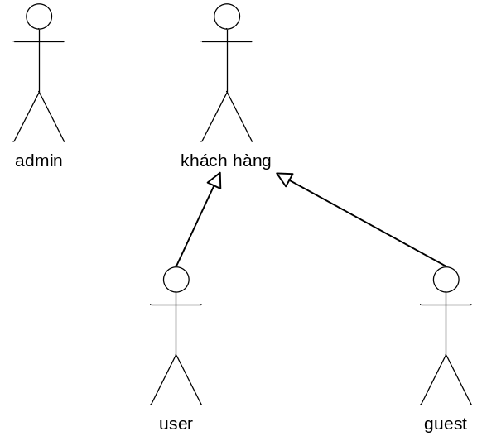

- Biểu đồ Usecase tổng quát của hệ thống

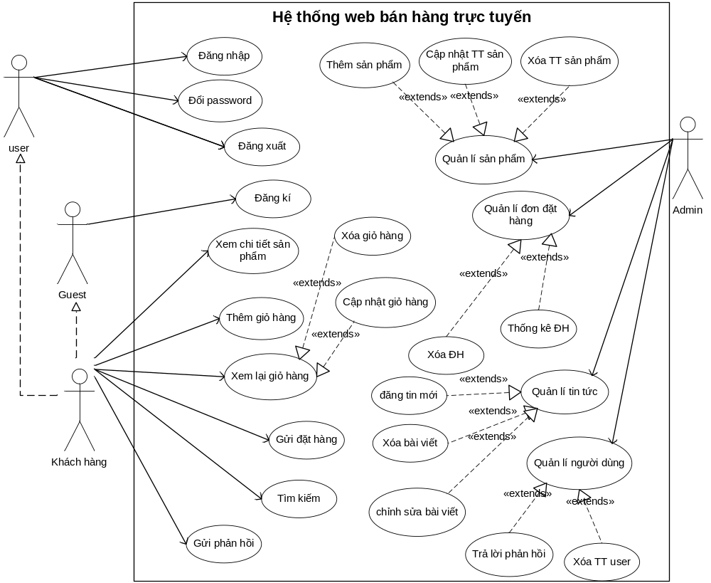

- Biểu đồ tuần tự
  - Biểu đồ tuần tự cho use case đăng nhập
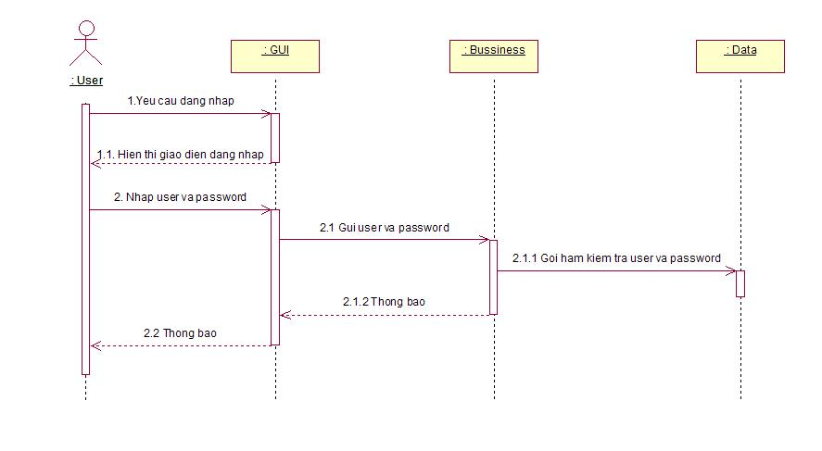
  - Biểu đồ tuần tự cho Use case thêm giỏ hàng
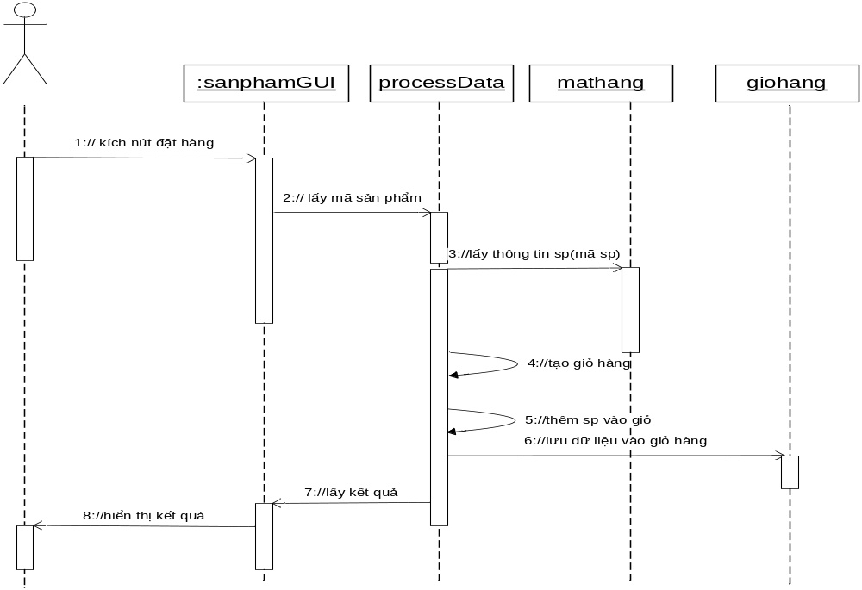
  - Biểu đồ tuần tự Use case gửi đơn đặt hàng
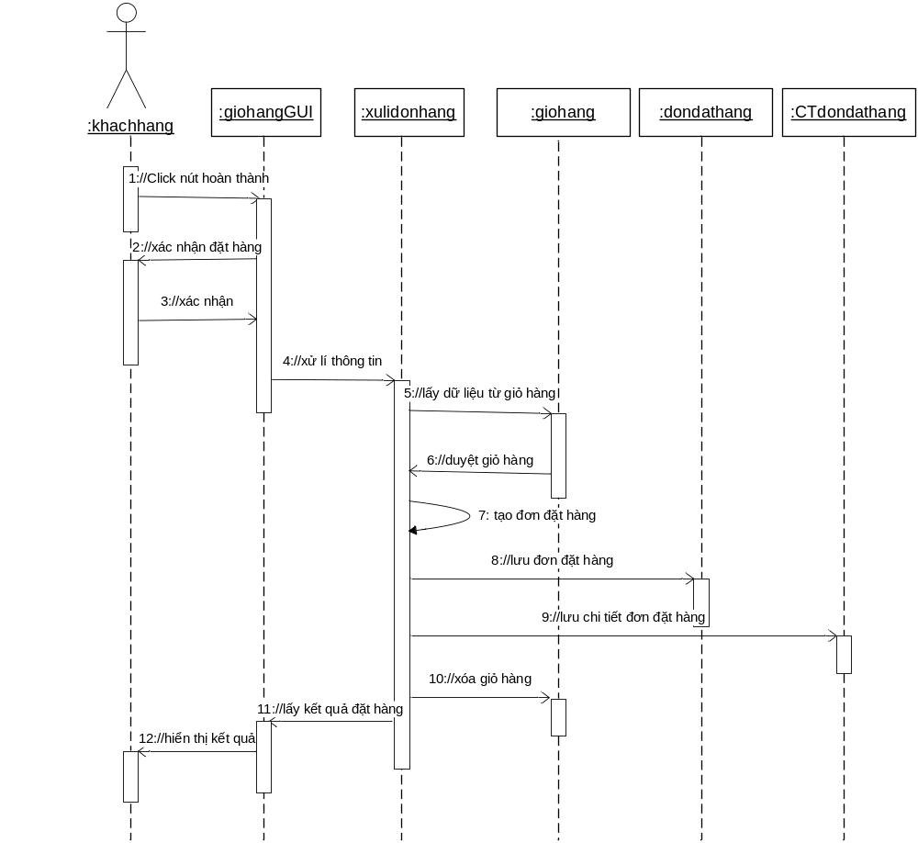

- Biểu đồ trạng thái
Biểu đồ trạng thái của đối tượng Giỏ hàng
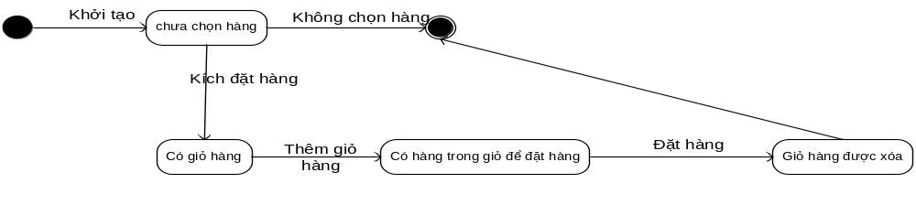
- Biểu đồ lớp phân tích
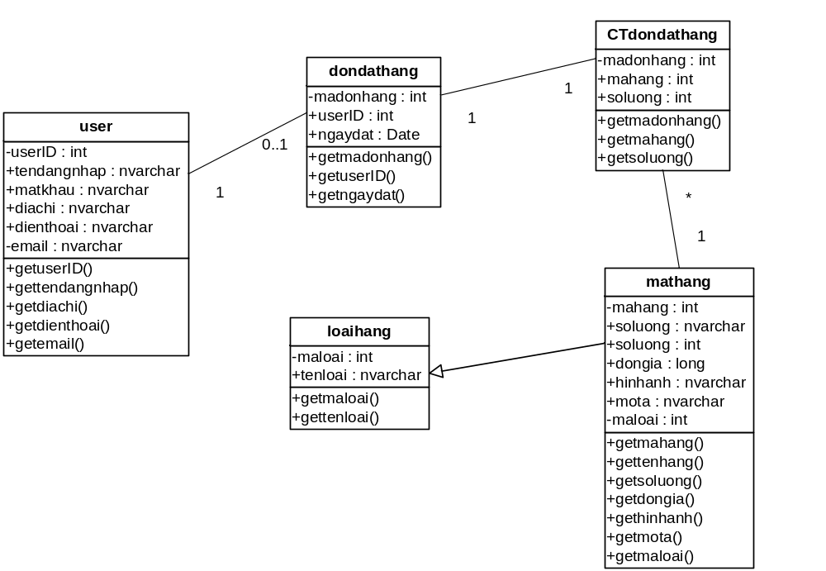

PHẦN IV: THIẾT KẾ HỆ THỐNG
1.Thiết kế giao diện:
1.1. Bảng màu:

1.2. Trang chủ
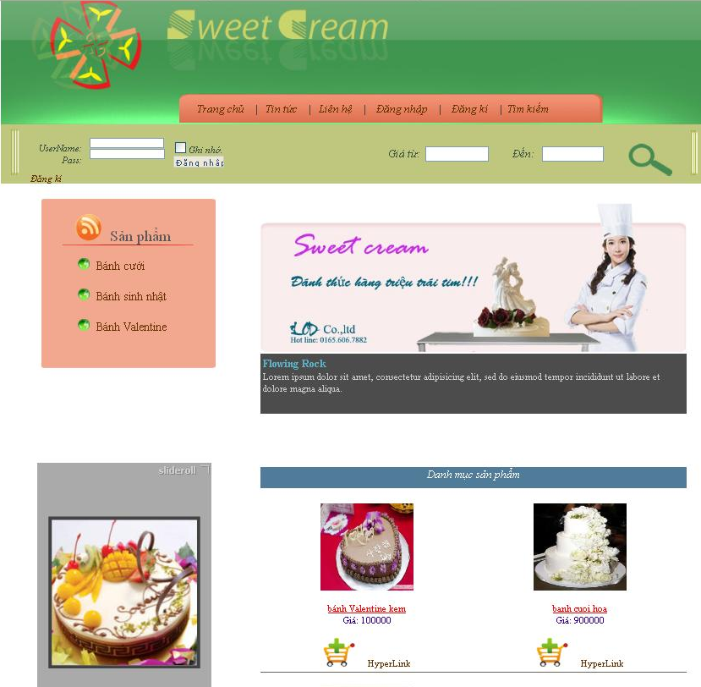

1.3. Trang quản trị
Quản lí mặt hàng
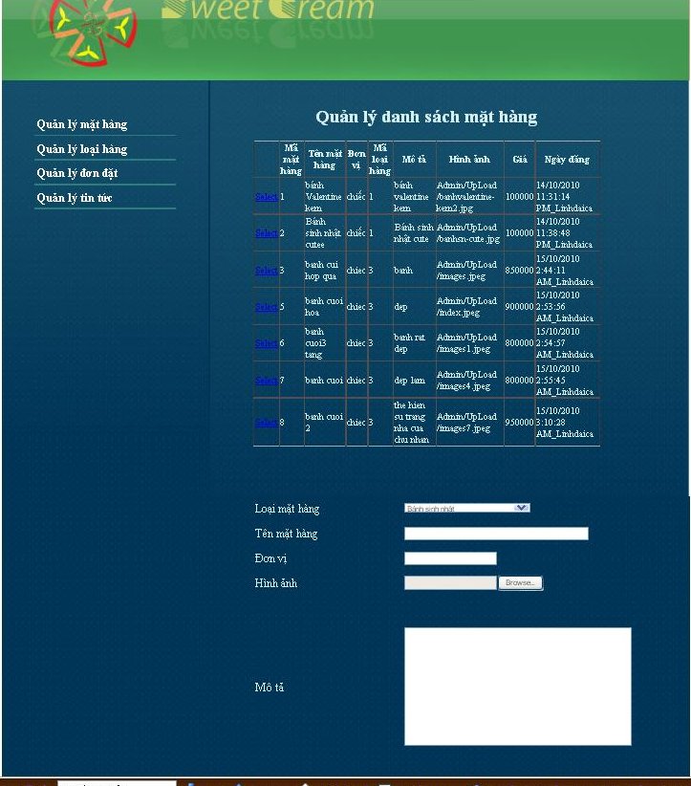
Quản lí loại hàng
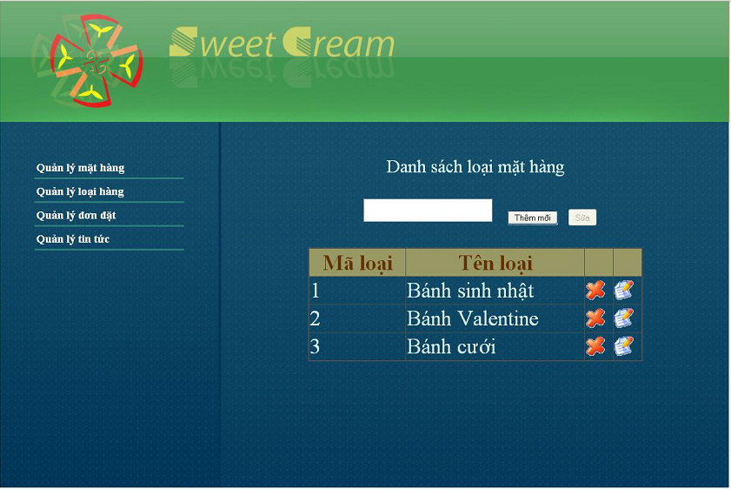

Quản lí tin tức
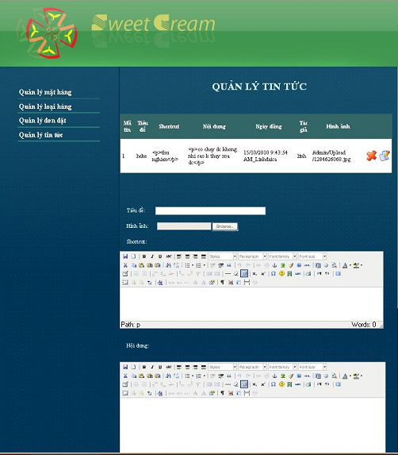

2.Thiết kế cơ sở dữ liệu
2.1. Các bảng dữ liệu(thuộc tính gạch chân là khóa chính)
Bảng LoaiHang
Tên trường | Kiểu dữ liệu | Mô tả
MaLoai | int | Mã loại mặt hàng
TenLoai | nvarchar(100) | Tên loại mặt hàng
Bảng MatHang
Tên trường | Kiểu dữ liệu | Mô tả
MaHang | int | Mã mặt hàng
TenHang | nvarchar(100) | Tên mặt hàng
DonGia | int | Đơn giá mặt hàng
HinhAnh | nvarchar(200) | Đường link hình ảnh sản phẩm
MoTa | nvarchar(100) | Mô tả mặt hàng
Maloai | int | Mã loại mặt hàng
Bảng DonDatHang
Tên trường | Kiểu dữ liệu | Mô tả
MaDonHang | int | Mã đơn hàng
maKhach | int | Mã người khách
NgayDat | datetime | Ngày đặt hàng
NgayGiao | Nvarchar(50) | Thời điểm giao hàng
Bảng CTDonDatHang
Tên trường | Kiểu dữ liệu | Mô tả
MaDonHang | int | Mã đơn hàng
MaHang | int | Mã mặt hàng
SoLuong | int | Số lượng đặt hàng

Bảng KhachHang
Tên trường | Kiểu dữ liệu | Mô tả
maKhach | int | Mã khách
TenKhach | nvarchar(50) | Tên khách
DiaChi | nvarchar(50) | Địa chỉ
DienThoai | nchar(10) | Điện thoại
Email | nvarchar(50) | Email

2.2. Lược đồ cơ sở dữ liệu quan hệ

PHẦN V: CÀI ĐẶT CHƯƠNG TRÌNH

KẾT LUẬN- HƯỚNG PHÁT TRIỂN
Ưu điểm
+ Cơ bản nắm được các bước xây dựng một website bán hàng trực tuyến, thực hiện đúng quy trình
+ Xây dựng được bố cục trang web hợp lí, bước đầu thực hiện được nghiệp vụ của hệ thống
Hạn chế
+ website nhỏ, mang tính chất mô phỏng
+ Cơ sở dữ liệu nhỏ, chức năng phân quyền chưa tối ưu
+ Chưa kết hợp xử lí chức năng thanh toán hóa đơn
Hướng phát triển
+ Xây dựng website sử dụng được đáp ứng đầy đủ yêu cầu nghiệp vụ của hệ thống
+ Phân quyền và quản trị tối ưu
+ Cơ sở dữ liệu phong phú
+ Kết hợp chức năng thanh toán trực tiếp hay qua thẻ ATM(liên kết với hệ thống ngân hàng)

